颜色异常连续纤维性能检测报告
一 目的
通过高温回烧处理，测试颜色异常连续纤维的单丝拉伸性能 ，判定是否符合发货要求。
二 测试样品及条件
2.1 测试样品情况
表1 各测试样品情况
样品编号 | 样品规格 | 颜色异常描述
1号 | C-85 | 阶段灰
2号 | F-72 | 阶段黑
3号 | M-99 | 阶段白
4号 | M-99 | 阶段黄
5号 | M-99 | 锈迹
6号 | M-99 | 油污
2.2测试条件
将六组试样分别使用酒精灯灼烧颜色异常位置，观察纱线颜色及状态变化，并检测单丝拉伸性能。

类目 | C-85  阶段灰 | F-72  阶段黑 | M-99  阶段白 | M-99  阶段黄 | M-99  锈迹 | M-99  油污
直径（μm） | 13.0 | 11.0 | 11.5 | 11.7 | 11.8 | 11.6
拉伸强度（Gpa） | 0.66 | 0.88 | 粉化 | 2,56 | 断丝 | 2.09
拉伸模量（Gpa） | 143.1 | 115.7 | 粉化 | 402.5 | 断丝 | 377.5
高温前  图片 | 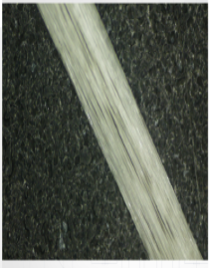 | 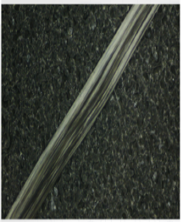 | 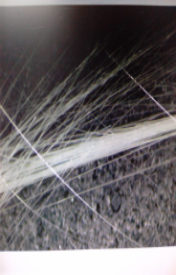 | 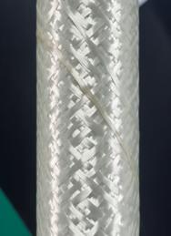 | 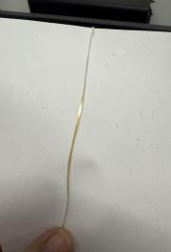 | 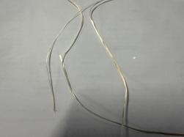
高温后  图片 | 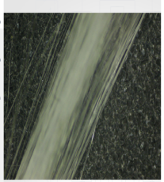 | 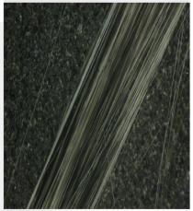 | 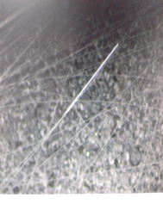 | 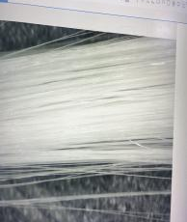 | 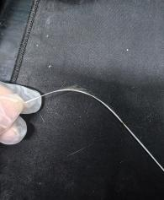 | 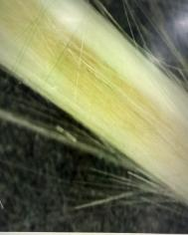
高温处理后状态 | 纱束散，毛，颜色异常变淡 | 纱束散，毛，颜色异常无明显变化 | 纱束粉化，毛，颜色异常无明显变化 | 纱线光滑平整，少量断丝 | 纱束粉化，大量断丝 | 纱线光滑平整，少量断丝
三 测试结果

四· 结论
以上，通过高温回烧处理后，
- 外观对比
- 阶段黑、阶段白，颜色无明显变化，纱线状态毛、散；
- 阶段灰颜色变淡，纱线状态毛、散；
- 阶段白、锈迹呈粉化状；
- 单丝拉伸性能对比
- 阶段黑、阶段灰、阶段黄单丝拉伸强度偏低;
- 阶段白、锈迹粉化无强度;
- 油污强度无明显偏差。
整体判定
1.阶段黑、阶段灰、阶段白、锈迹等异常，暂不符合出货要求；
2.阶段黄，油污等异常，需各方面沟通后评估是否可出货。

